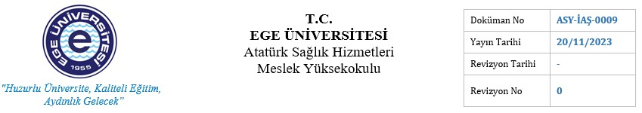YATAY GEÇİŞ AKIŞ ŞEMASI

PUKÖ DÖNGÜSÜ

SORUMLU

İŞ AKIŞI
FAALİYET / AÇIKLAMA

DOKÜMAN / KAYIT

Planlama

MYO Müdürlüğü
Program Sorumluları
Öğrenci İşleri

Program Danışmanlarının görüşleri doğrultusunda MYO Müdürlüğü tarafından yatay geçiş kontenjanları Yönetim Kurulu kararı ile belirlenerek Rektörlük Öğrenci İşleri Daire Başkanlığı'na bildirilir.

Planlama

Uygulama

Uygulama

Evrak kayıt
Yatay geçiş kontenjanının belirlenmesi ve Rektörlük Öğrenci İşleri Daire Başkanlığı'na bildirilmesi

Rektörlük Öğrenci İşleri Daire Başkanlığı

MYO Müdürlüğü

Giden evrak
Evrak edys üzerinden kayıt altına alınarak Öğrenci İşleri Daire Başkanlığı'na gider.

Yatay geçiş başvurusu
değerlendirilen öğrencilerin listesi Rektörlük Öğrenci İşleri Daire Başkanlığı tarafından https://
Yatay geçişe hak kazanan öğrencilerin MYO'na bildirilmesi

kimlik.ege.edu.tr adresi üzerinden görevli personelin sistemine bildirilir.

Yatay geçişe hak kazanan öğrencilerin kabulu ve önceki okulundan aldığı derslerin geçerlilikleri ile ilgili yönetim kurulu kararı alınır. Alınan karar Rektörlük Öğrenci İşleri Daire Başkanlığı'na bildirilir.

Yatay geçişlerin kabulu

https://
kimlik.ege.edu.tr sistemi

Uygulama

Uygulama

Öğrenci işleri

Rektörlük
Öğrenci İşleri Daire Başkanlığı

Giden evrak

Öğrencilerin kayıtlarının
yapılması
Evrak edys üzerinden kayıt altına alınarak Öğrenci İşleri Daire Başkanlığı'na gider.

Rektörlük Öğrenci İşleri Daire Başkanlığı'nca öğrencilerin kayıtları yapılır.
https://
kimlik.ege.edu.tr
sistemi

HAZIRLAYAN

Dr.Öğr.Üyesi Ufuk MERT

Kalite Sorumlusu
KONTROL EDEN
Ahmet YİĞİT Yüksekokul Sekreteri
ONAYLAYAN
Prof. Dr. Ali EKŞİ Yüksekokul Müdürü

